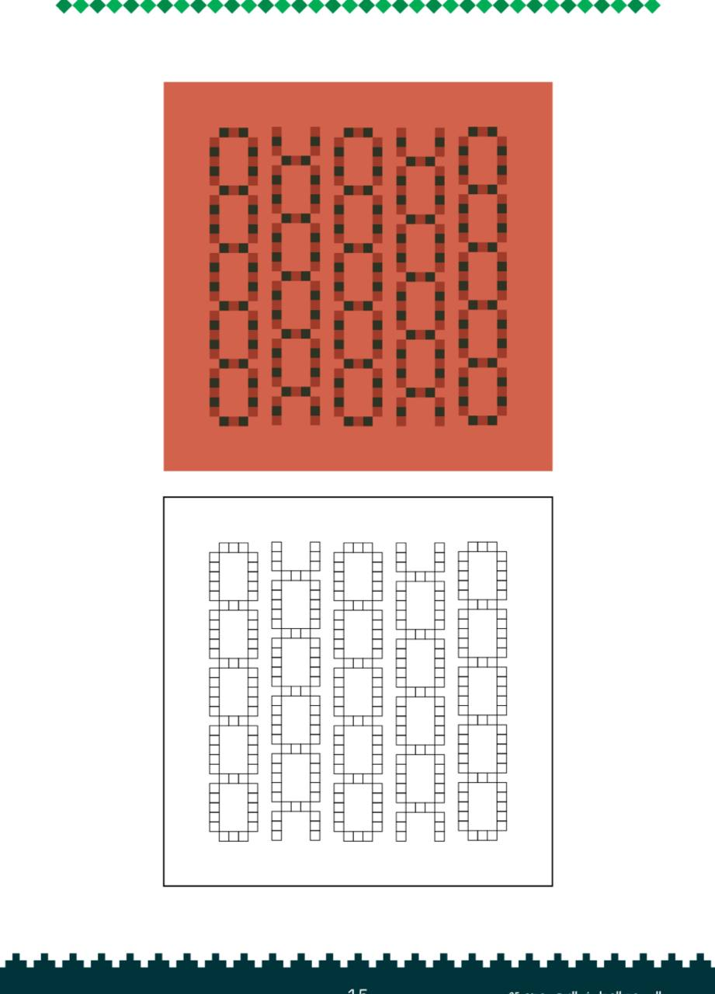

مسابقة
وطني لوَّن حياتي
الاسم / الصف /
مسابقة
وطني لوَّن حياتي
الاسم / الصف /


مسابقة
وطني لوَّن حياتي
الاسم / الصف /
مسابقة
وطني لوَّن حياتي
الاسم / الصف /
مسابقة
وطني لوَّن حياتي
الاسم / الصف /




مسابقة
وطني لوَّن حياتي
الاسم / الصف /
مسابقة
وطني لوَّن حياتي
الاسم / الصف /
مسابقة
وطني لوَّن حياتي
الاسم / الصف /


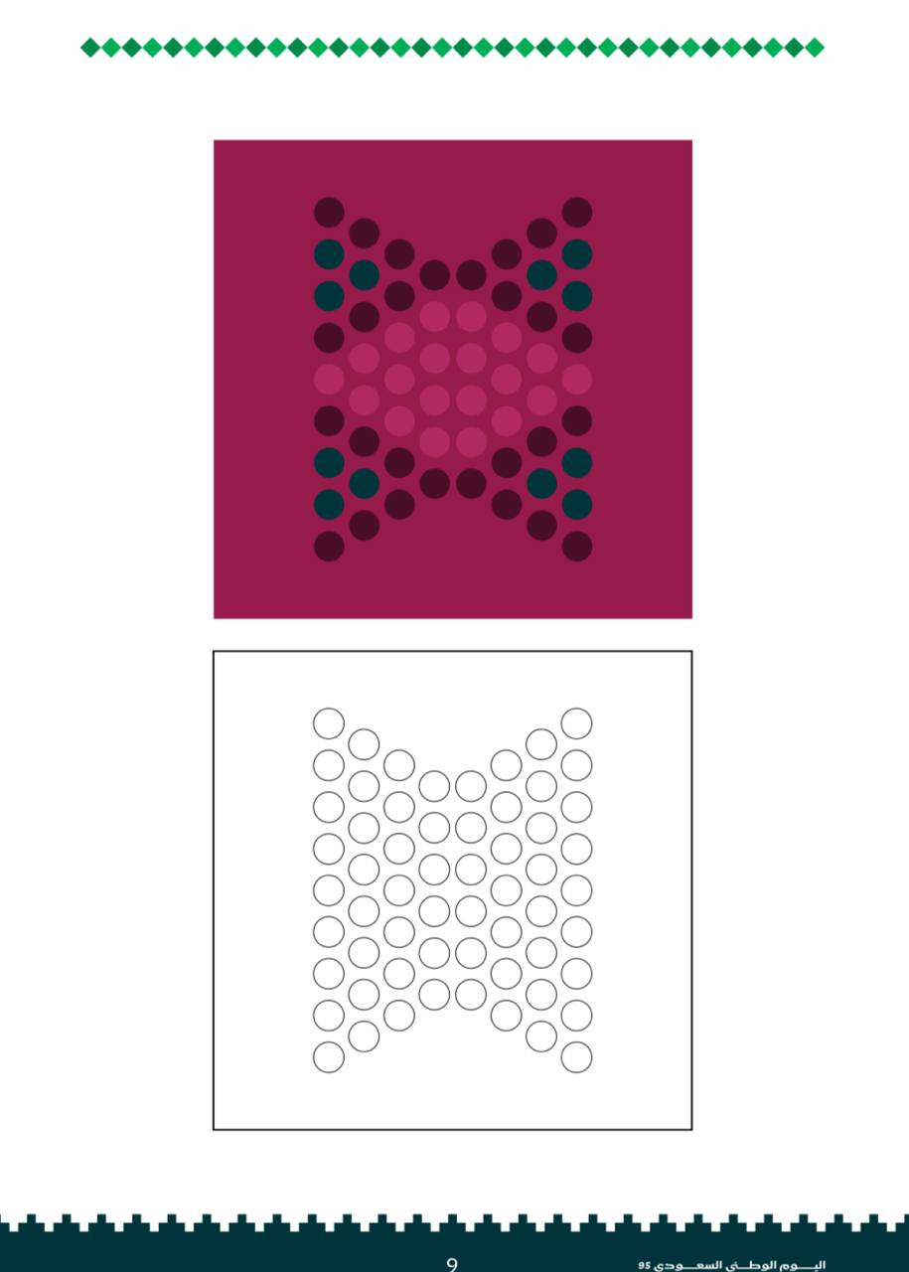

مسابقة
وطني لوَّن حياتي
الاسم / الصف /
مسابقة
وطني لوَّن حياتي
الاسم / الصف /

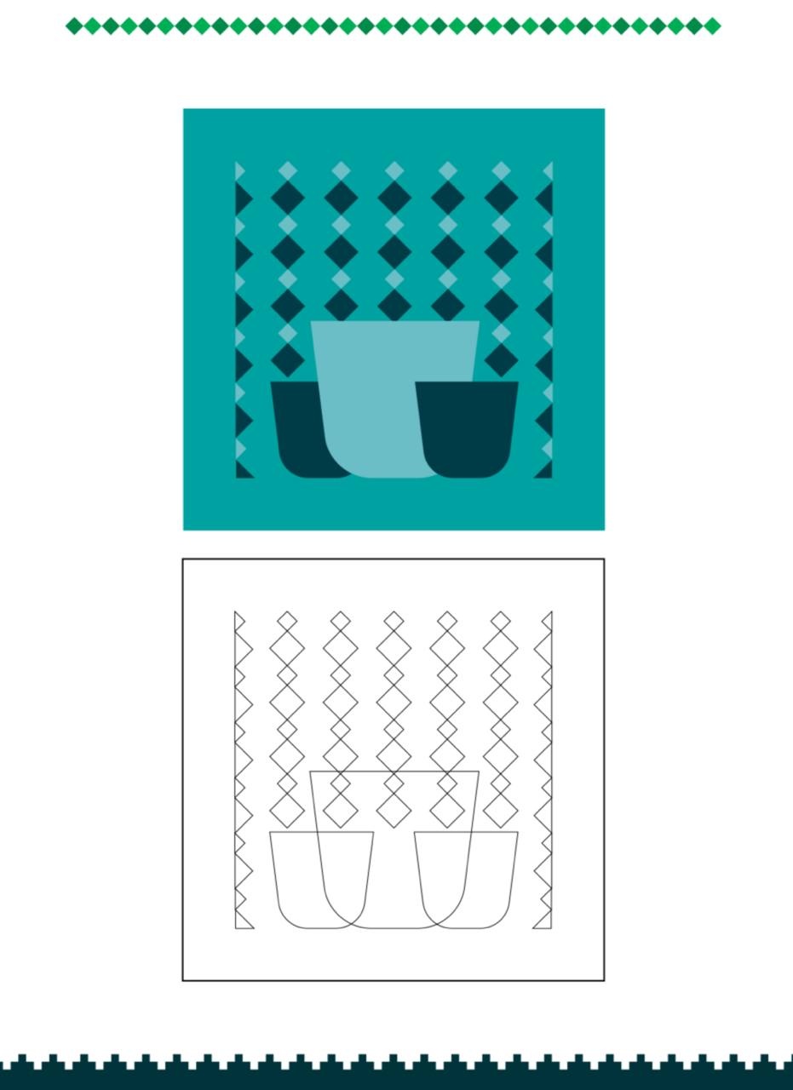


مسابقة
وطني لوَّن حياتي
الاسم / الصف /
مسابقة
وطني لوَّن حياتي
الاسم / الصف /

